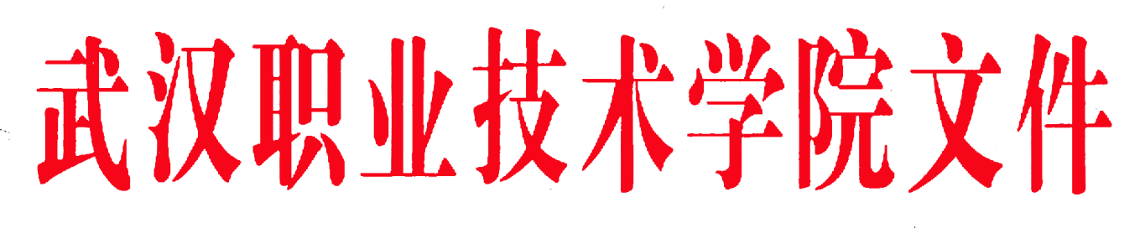

武职校〔2017〕102号

关于印发《武汉职业技术学院内部质量保证体系建设方案》的通知

校内各单位：
现将《武汉职业技术学院内部质量保证体系建设方案》印发给你们，请遵照执行。
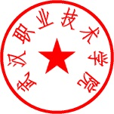

武汉职业技术学院
2017年11月14日

武汉职业技术学院
内部质量保证体系建设方案

为全面贯彻《教育部办公厅关于建立职业院校教学工作诊断与改进制度的通知》（教职成厅〔2015〕2号）和《关于印发〈高等职业院校内部质量保证体系诊断与改进指导方案（试行）〉启动相关工作的通知》（教职成司函〔2015〕168号）等文件精神，切实履行学校质量保证的主体责任，深入推进学校内部质量保证体系建设，形成常态化的人才培养质量自主保证机制，持续提高人才培养质量，根据《省教育厅关于印发<湖北省高等职业院校内部质量保证体系诊断与改进工作实施方案（试行）>的通知》（鄂教职成〔2016〕6号）要求，结合学校实际，特制定本方案。
一、建设基础及现状
2003年以来，学校经历了十余年基于ISO9001的贯标与内审、两轮办学评估、国家级示范性高职院校建设和后示范建设等重要历史时期。在此期间，学校始终坚持以全面质量管理理论和ISO9001质量管理体系标准为指导，形成了“领导力、执行力、教学力、文化力、学术力”等“五力并举”的高职教育理念 和“全景熏陶、全程渗透、全员参与、全面影响、全体受益”的“五全育人”模式，建立了具有高职特色的基于ISO9001质量管理标准的“四方三层”教学质量管理模式、质量标准体系、质量监控和评价机制，搭建了人才培养工作状态数据采集与管理平台。
（一）主要成绩
1.构建了基于ISO9001的校本内部质量保证体系
2003年～2016年期间，学校以贯标工作为抓手，以人才培养工作两轮评估、国家示范院校建设和后示范建设为契机，建立了由教育行政主管部门、企业、学校和学生四个方面人员参与教学监控和评价，同时由学校、二级院系、教研室实施三层教学质量管理的“四方三层”教学质量监控体系及运行模式；形成了由教育教学质量、行政服务质量、后勤服务质量三部分组成的质量保障体系；完善了以学校原有质量管理制度与ISO9001质量管理体系文件有机融合、教学督导机构与贯标和评估机构在职能上的融合、日常教学质量控制与内部审核在内容和形式上的融合、ISO9001质量管理体系与高职院校人才培养工作评估指标体系的融合等“四个融合”为特征的体系运行机制。
2.建立了覆盖人才培养全过程的质量标准体系
借鉴ISO9001质量管理理念和思路，以“开放性、适应性、标准化”为目标，学校建立了以技术标准、管理标准和工作标准为主要内涵的质量标准体系，准确定位了教育教学质量内涵。一是以专业人才培养方案以及各主要教学环节标准等作为技术标准，赋予教学质量内涵；二是以ISO9001质量管理体系标准为指导，建立以质量手册、程序文件和管理规章为支撑的管理标准体系，规范管理活动；三是通过制定《部门工作手册》和《岗位工作质量标准》等工作标准，提高管理执行力。
3.形成校院两级质量监控体系和多元评价机制
学校设立了以学校专职督导、教学单位兼职督导和班级学生信息员为骨干力量的校院两级质量监控体系，通过管理制度和工作标准，规范日常工作运行机制，并形成问题自主改进的闭环管理机制。
通过校内外专家组成的专职督导听课、学院同行听课以及在校生的课程测评和相关数据分析，实现课堂教学质量的监控和多元评价；通过学校满意度测评及数据分析，定期掌握学校及各专业的学生满意度情况。这些，为提升教育教学质量和学校满意度提供了重要依据。
通过开展全校范围内的学期或年度内审，促进校院两级自主质量保障主体责任的落实。
4.搭建人才培养工作状态数据采集与管理平台
2008年，学校正式按照国家要求实施人才培养工作状态数据平台数据采集工作。我校人才培养工作状态数据采集与管理平台历经了数据从无到有、采集方式从单一到多样、数据应用从局部到整体等阶段，并于2014年进入网络版采集时代。该平台为学校人才培养评估工作、示范性建设等发挥重要数据支持作用，并在人才培养质量预警中的作用不断增强。
（二）存在的主要问题与不足
目前学校基于ISO9001质量标准下的内部质量保证体系框架基本建立，在人才培养过程中发挥了积极作用。但在新形势下，对现代质量文化和全面质量管理理念缺乏深刻认识，导致对内部质量保证体系及其运行机制的内涵理解和把握不够全面，体系构成要素尚不健全，使质量保证体系的系统化、科学化程度不高，体系内部系统之间有机衔接还不够，加之管理信息化技术与手段无法满足现实需求，因此质量保证机制运行效率不高，主要表现在：
1.全面质量管理理念和现代质量文化意识仍需强化
通过多年的贯标和精细化管理体系的运行，我校全面质量管理理念已初步形成，但执行力尚不够。在不同程度上还存在着诸如：教学研究重理论轻实践、教学建设重建设轻绩效、教学监控重形式轻内在、教学评价重结果轻过程、监控人员单一化，导致全程监控不易实施等现象。原有体系预警机制和持续改进机制时效性不足，现代质量文化意识相对薄弱，以学生为中心的、以人本文化、自律文化、开放文化、创新文化为特质的现代质量文化建设有待进一步加强，质量文化的导向、凝聚和约束功能有待进一步发挥。
2.全方位、系统化的内部质量保证体系尚需完善
学校关于全员参与、全程控制、全面管理的“三全”内部质量保证体系建设尚不系统、不完备；纵向管理体系缺乏合理的分层构建，横向质量主体定位不清晰；纵向管理体系之间、横向质量主体之间以及纵向系统与横向主体之间的质量依存关系尚不明确，彼此之间沟通反馈渠道不够畅通；专业、课程、教师、学生层面的质量标准和制度不完善，体系化不够；教育教学、行政服务、后勤服务质量缺乏监控与评价，反馈和持续改进没有建立常态机制；教学质量监控重在教师教学层面，对于学生层面的学习情况、就业情况、毕业后满意度调查反馈的持续跟踪及诊断改进需要进一步完善。
3.内部质量保证体系运行机制亟待健全
虽然我校内部质量保证体系有十年内审的运行做基础，但内审体系的横向运行主要局限于专业和课程层面，学校、教师和学生关注要素不全面，不完备；内审体系的纵向层面未做到全覆盖；内审运行模式重诊断轻改进，持续改进的机制尚未完善。全校范围内的内控制度缺乏系统梳理，对二级单位的目标管理机制尚不健全。
4.校本人才培养状态数据管理系统需要建立
在学校信息化进程中，虽建有教学管理、科研服务、人事管理、学生管理、财务管理、资产管理等不同业务应用系统，但上述基础数据未能实现共享，信息孤岛现象依然存在；人才培养状态数据采集与管理平台未能与学校各系统基础数据进行有效对接；兼具日常教学管理与质量监控功能的校本人才培养状态数据管理系统亟待建立。
二、建设思路和目标
（一）建设思路
在前期已建成的基于ISO9001的“四方三层”教学质量管理体系的基础上，坚持以全面质量管理、目标管理、知识管理、卓越绩效管理、职业教育管理等理论为指导，以“五纵五横一平台”的系统架构为基础，通过标准引领、开放共融、多元卓越，培育武职特色的质量文化，在质量文化的物质层、行为层、制度层和理念层都建有明显的标志性成果，使质量文化内化于心、外化于行，从而形成以质量文化为内驱动力的自我质量保证体系和常态化、周期性的诊改运行机制，以实现持续提升工作质量、持续提高人才培养质量的目标。
（二）建设目标
以学校“十三五”规划和各专项子规划提出的系列目标为依据，确立质量目标和质量标准体系，以校本人才培养工作状态数据平台管理系统为支撑，构建以“决策指挥”为引领 、“质量生成”为核心、“资源服务”为保障、“监督控制”和“评价改进”为手段的五大纵向系统（系统功能如表1所示），并覆盖由学校、专业、课程、教师、学生等主体对象组成的五个横向系统。通过“分层建设，上下衔接” 的建设思路，打造“目标链”、“标准链”、“实施链”、“条件链”、“制度链”、“信息链”、“考核链”等，逐步建立与完善“五横五纵一平台”为基本框架的内部质量保证体系（体系架构如图1所示）。以“8字形质量改进螺旋”模型（如图2所示）为诊改基本单元，将质量计划-质量控制-质量提升程序贯穿质量活动全程，形成全要素、网络化、全覆盖的具有较强预警功能和激励作用的内部质量保证体系，并最终实现人才培养质量的持续改进。
表1：纵向五系统功能表
系统名称 | 系 统 功 能
决策指挥 | 领导体制、组织结构、顶层设计、协调管理等
质量生成 | 人才培养、社会服务、后勤服务育人、国际化发展、校园文化建设等
资源服务 | 人、财、物资源使用、建设与开发、校园安全、信息化建设等
监督控制 | 人才培养过程与状态数据（信息）采集、汇总、分析、预警发布等
评价改进 | 综合考核与评价反馈、质量运行报告发布、学习、改进与创新等

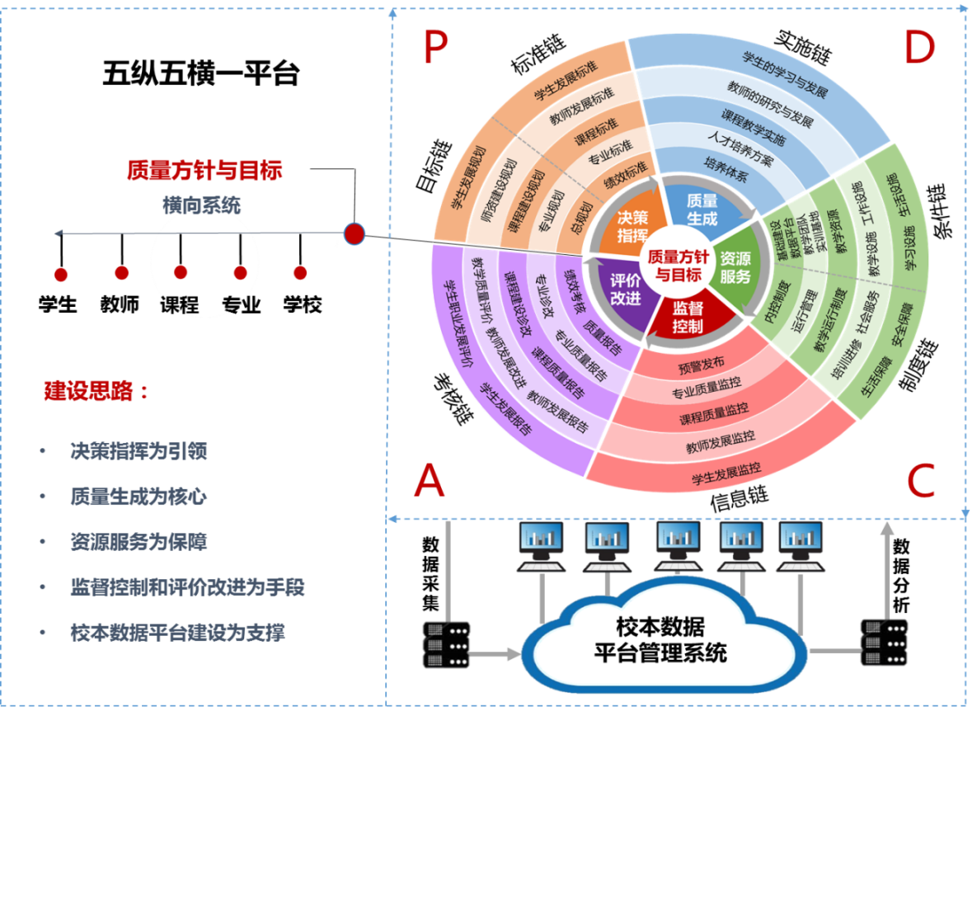

图1：“五纵五横一平台”内部质量保证体系架构图

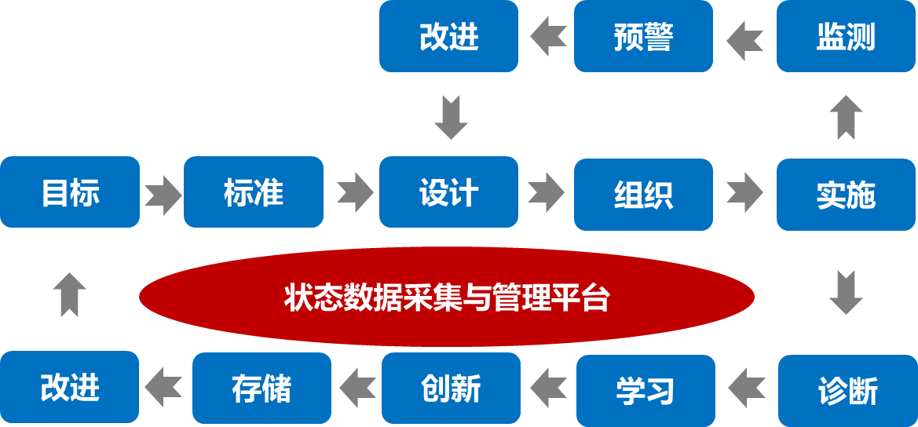
图2： 8字形质量改进螺旋模型

三、主要任务
（一）健全三级内部质量保证组织体系
1.建立党委领导，校长指挥，质量保证委员会全面协调的质量保证领导组织，教学单位是质量生成核心，职能部门保证质量提升。
2.建立三级质量保证组织
建立学校质量保证委员会、二级单位质量保证工作组、专业（课程）与管理服务质量保证小组的三级内部质量保证组织，并明确工作职责，有效建立并运行内部质量保证体系。学校三级内部质量保证体系组织图详见图3。
（1）学校质量保证委员会——主任由校长担任，负责制定学校及专业层面的质量保证政策，考核二级单位的绩效和质量；下设质量管理办公室，负责执行质量监控、考核性诊断制度建立与运行等工作。
（2）二级单位质量保证工作组——组长由行政主要负责人兼任，负责内部质量管控。教学单位负责审核专业人才培养方案，保证专业建设的实施质量，撰写二级学院专业质量年度报告和自主诊改及分析报告；非教学单位负责职责范围内的质量保证计划、实施和自主诊改及分析报告。
（3）专业（课程） 、管理服务质量保证小组
专业（课程）质量保证小组——组长由专业（课程）负责人兼任，负责专业、课程质量的自我诊改，编制专业标准、人才培养方案、课程标准（教学大纲），进行学生学业情况调查分析，保证课程实施质量，撰写本专业（课程）质量分析报告等工作。
管理服务质量保证小组——专人负责配合做好本单位在纵向五系统中质量保证计划实施、质量分析与自我诊改等工作。
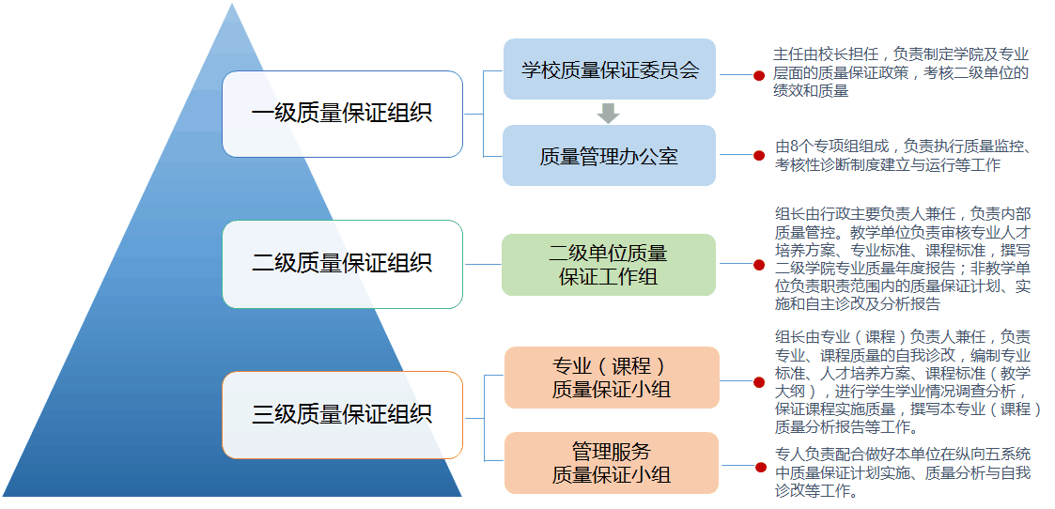
图3：三级内部质量保证组织示意图

3.明确二级单位在纵向五系统中的定位
根据学校内部质量保证体系建设目标、质量保证体系纵向五系统的功能以及学校各二级单位和其他组织机构职能，确定其在纵向五个系统中的定位（如图4所示）。
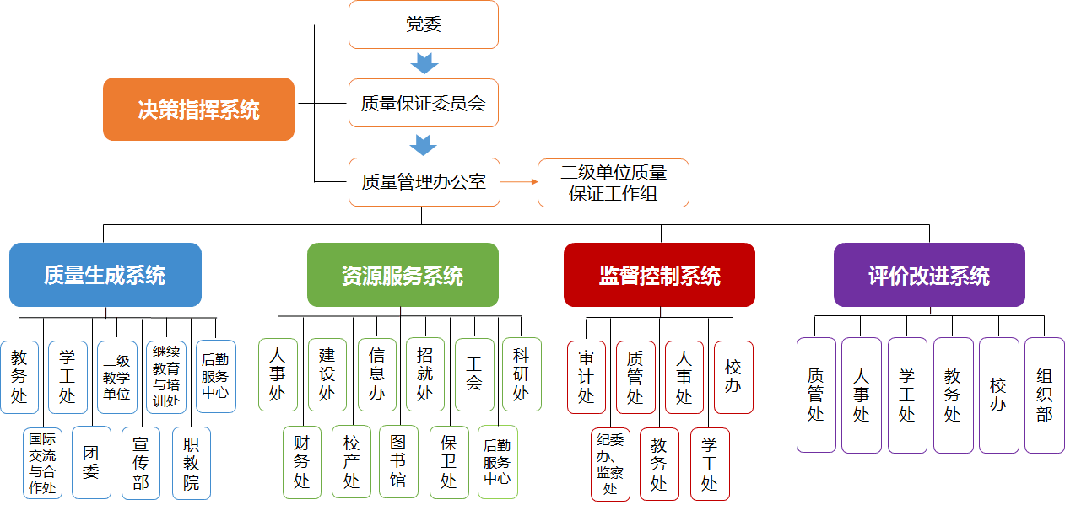
图4：二级单位在系统中的定位

（二）建立完善各级规划、目标体系
1.依据学校“十三五”规划和事业发展要求编制各专项规划，完善学校规划体系，并根据规划建设目标，编制建设目标体系,形成上下衔接、左右呼应的目标链。
2.各二级学院依据学校“十三五”规划和专项规划目标，编制本学院发展规划和年度实施方案，明确年度建设目标、任务、措施、预期效果，形成学校规划与二级学院规划目标执行链。
3.学校按照“十三五”规划建设任务年度实施进程表，将年度规划任务落实到年度工作计划中，并逐层分解落实，同时制定相应任务完成的绩效考核标准，并将任务完成情况与部门绩效考核挂钩，以确保规划建设任务的完成。
（三）完善学校岗位工作、专业课程、教师发展、学生成长等不同主体特征的质量标准体系
1.在理清部门职责、优化岗位结构基础上，修订《单位（部门）工作手册》和《岗位工作质量标准》，确保二级单位及其岗位人员工作有章可循，有据可依。
2.结合地方经济发展对高素质技术技能人才要求和学校专业发展规划，制定完善专业文件编制标准、专业建设标准、专业质量诊改标准，优化学校专业建设质量目标体系和专业质量标准体系。根据各专业与课程的逻辑关系，制定完善课程建设方案和课程标准等，深入优化课程标准体系。
3.以“能力本位、突出业绩”为导向，分类建立教师职业生涯规划发展标准，制定专业带头人、教研室主任、骨干教师、“双师”素质教师及企业兼职教师等各类教师选拔聘用考核标准。
4.建立“通专融合”的学生发展标准体系。以“通专融合”人才培养模式改革为契机，制定分专业的学生专业素质标准；以“人人有职”综合素质拓展体系平台，构建思想政治、学习创新、交往适应、审美修养、职业发展和生存生活六位一体的学生通用素质标准，形成“专业素质+通用素质”的学生发展标准体系。
（四）梳理内部管理制度体系，建立绩效考核机制，完善运行体系
1.以学校《章程》和二级单位机构职责为依据，梳理并修订学校管理制度，加强制度的编制、修订、发布、使用、废止的过程管理，建立和完善与学校内部质量保证体系相适应的学校制度体系。
2.建立二级单位的自我诊改、督查与反馈的自主持续改进机制，定期开展二级单位各类事项质量的自我诊改、督查与反馈，将诊改结果与绩效考核挂钩，充分发挥质量保证的预警、激励和惩戒作用。
3.建立学校、专业、课程、教师、学生五个层面以及学校（专项组）—二级单位—专业（课程、科室）三个层级的质量分析、报告、信息发布制度，及时反馈实施、运行、管理中出现的问题，反馈质量诊断结果与改进建议，完善体系运行的联动与反馈机制。
（五）创建集教育教学、管理和后勤服务一体的“智慧校园”
1.基于教育部人才培养工作状态数据采集与管理平台，结合学校实际，实现教学管理、科研服务、人才管理、学生服务、财务管理、资产管理、后勤服务管理等业务系统的数据统一共享，建立校本人才培养工作状态数据采集与管理平台。
2.建立面向管理的信息化系统，实现统一身份认证和统一信息门户，逐步建立校园网上事务大厅、绩效考核管理、学生管理监测预警等信息化系统，推动工作与平台结合，实现数据源头采集、即时采集、实时分析、及时管控。
3.运用智能化移动与学习在线平台，创建信息化教学环境，创新课程教学形态；抓好课前、课中、课后教学环节，完善学生日常考勤、学生每课检测（每月汇总）、教师每月评学、学生期终评教、反馈与及时诊改等课程教学质量在线跟踪系统，实现课堂教学监控数据即时采集。
上述内部质量保证体系重点建设任务如表2所示。

表2 ：武汉职院内部质量保证体系重点建设任务表
项目 | 任务 | 成果形式 | 责任单位 | 完成时间
1.健全组织体系 | 1.明确学校三级质量保证组织及其职能 | 学校相关文件 | 质量办 | 2017年09月
 | 2.明确各单位在学校质量保证体系中的定位
 | 3.建立学校质量保证委员会 | 学校文件
 | 4.成立二级单位质量保证工作组 | 二级单位文件 | 二级单位
 | 5.成立专业（课程）质量保证工作小组
2.设立规划目标 | 1.制定学校十三五规划和专项规划 | 相应规划文本 | 校办 | 2017年10月
 | 2.制定二级学院十三五规划及学院各专业建设子规划 | 相应规划文本 | 二级学院 | 2017年10月
 | 3.将学校年度规划逐层分解形成各单位年度工作计划 | 各单位任务分配表 | 校办 | 2017年03月
3.完善标准体系 | 1.修订《单位（部门）工作手册》，完善《岗位工作质量标准》 | 修订文本 | 质量办 | 2017年11月
 | 2.完善专业、课程建设标准体系 | 相应标准体系文本 | 教务处 | 2017年10月
 | 3.完善教师发展标准体系 | 相应标准体系文本 | 人事处 | 2017年10月
 | 4.完善学生成长标准体系 | 相应标准体系文本 | 学工处、团委 | 2017年10月
4.完善运行体系 | 1.梳理学校现行制度，完善制度体系 | 制度汇编 | 校办 | 2017年11月
 | 2.制定学校目标管理、绩效考核办法 | 相关文件 | 校办 | 2018年6月
 | 3.实施学校内部质量保证体系诊断，形成诊改报告 | 相应诊改报告 | 质量办 | 2017年11月
 | 4. 实施二级单位自主诊改，形成诊改报告 | 相应诊改报告 | 二级单位 | 2017年10月
 | 5. 实施专业诊改，形成专业质量报告 |  | 教务处 | 2017年11月
 | 6. 实施课程诊改，形成课程质量报告
 | 7. 实施教师发展诊改，形成教师质量报告 |  | 人事处 | 2017年11月
 | 8.实施学生成长诊改，形成学生质量报告 |  | 学工处、团委 | 2017年11月
 | 9.编制学校年度质量报告 | 质量报告 | 教务处 | 2017年12月
5.创建智慧校园 | 1.建立校本数据平台 | 数据平台 | 信息办 | 2018年6月
 | 2.完善管理信息系统 | 信息系统 | 信息办 | 2017年12月
 | 3.普及课程教学信息化平台应用 | 应用评价报告 | 信息办、教务处 | 2017年12月
 | 4.制定校本平台信息采集责任制度、审核制度、预警制度 | 管理制度 | 质管处 | 2017年10月
 | 5.基于校本平台数据进行内部质量保证体系的分析诊改 | 过程记录及阶段报告 | 各单位 | 2018年12月

四、保障措施
（一）智力环境保障
学校一要将内部质量保证体系建设与实践研究列为教学改革研究项目，鼓励干部教师结合学校教学诊断项目和自身目标任务，以问题为导向，在实践探索基础上，及时总结提炼实践成果并上升为理论体系，促进学校教育教学工作实现创新发展、特色发展。二要广泛开展宣传培训，准确把握高职内部质保体系建设内涵要求和诊改工作精神实质，提高学校教职员工对诊改工作的认可度与参与度，形成良好的工作舆论氛围。三要在全校师生范围内，积极开展突出质量文化主题的项目建设与活动，形成不同层面的质量文化成果，通过多方举措引导和培育武职特色的质量文化。
（二）制度运行保障
依据学校综合目标管理和绩效考核办法以及各单位职能职责和工作标准，对各单位质保体系建设过程和结果进行定期考核诊断，强化监督和执行，并将考核结果与个人奖惩和单位绩效挂钩，建立奖惩机制和问责机制，使之形成内部质量保证体系运行的动力机制，促进各项工作不断创造性地超越原定计划的目标。
（三）经费条件保障
根据学校内部质量保证体系建设和诊改实施方案确定的目标任务，学校应每年设置诊改工作专项经费，主要用于诊改工作项目研究、体系建设、工作实施、信息化平台开发、全员培训、绩效奖励和质量文化建设等项目的支出，以全面保障学校各项诊改工作的顺利实施。
五、实施推进
为推进学校内部质量保证体系建设与诊改实施成效，确保学校内部质量保证体系建设方案任务和学校内部质量保证体系诊改项目任务落实, 进一步强化质量管理三个环节，即质量计划、质量控制、质量提升，学校专项组和二级单位工作组根据建设与诊改任务，可分别参照表3和表4要求，做好项目任务目标(标准)设计、任务实施、自主诊断、自我改进等环节工作，强化工作痕迹管理,规范工作记录，以确保内部质量保证体系建设与诊改工作引向深入。

表3. 武汉职业技术学院专项组任务自主诊断表
专项组名称 |  |  |  |  | 组长及副组长
任务（诊断要素）编号及名称¹ |  |  |  |  | 任务执行时间
工作目标
任务自主诊断情况
工作内容（诊断点）编号及名称² | 责任单位 |  | 责任人 | 记录（资料）名称 |  | 完成情况  （成果名称） | 完成时限 |  | 学校核查意见
X.X.1
X.X.2
……
自主诊断意见 | （工作目标和工作标准达成度、成绩、存在问题等情况分析）
改进措施及效果
说明：1. 表中任务编号及名称源于《武汉职业技术学院内部质量保证体系诊断与改进工作实施方案（试行）》（武职校〔2016〕112号）文件中的《附件1：武汉职业技术学院内部质量保证体系诊断项目任务分配表》中二级指标“诊断要素”的编号及名称。
2. 表中工作内容编号及名称源于武职校〔2016〕112号文件附件1中的三级指标“诊断点”的序号及名称。

表4. 武汉职业技术学院二级单位任务自主诊断表
任务信息 | 任务编号及名称³ |  |  |  |  | 任务负责单位
 | 执行时间 |  |  |  |  | 任务负责人
计划  (Plan) | 工作目标
 | 工作标准
实施  (Do) | 任务自主诊断情况
 | 工作内容（具体措施） |  |  | 执行人 | 记录（资料）名称 |  | 完成情况  （成果名称） |  | 诊改时限 | 学校核查意见
 | 1
 | 2
 | ……
诊断  (Check） | 自主诊断意见 |  | （工作目标和工作标准达成度、成绩、存在问题等情况分析）
改进  (Action) | 改进措施及效果
说明：3. 表中任务编号及名称源于武职校〔2016〕112号文件附件1中“诊改主要任务参考”的序号及名称。

武汉职业技术学院办公室 2017年11月14日印发

